bro
这道题实际上就是在一个圆周上求一个点，使其他点到它的加权和最小。

最容易想到的方法当然是考虑每一个点作为酿酒厂的情况，然后枚举其他点，分别求出这个点用两种方法（即沿顺时针或逆时针到达）到达酿酒厂的路径长，选较小的一个作为它到酿酒厂的距离，最后求其加权平均。这种方法的时间复杂度高达O(n^3)，对于n=10000显然是难以承受的。
以上方法之所以效率不高，其主要原因就是每次计算都要另起炉灶，一点都没有利用已经得到的信息。我们就针对这一点进行改进。
首先想到的改进方法是确定好酿酒厂位置之后，求其他点到它的距离加权和的时候，可以通过安排好计算顺序来达到充分利用已经知道的信息的效果，在O(n)的时间内求出加权平均。我们从酿酒厂的位置开始同时向两个方向进行扩展，并根据大小情况选择当前扩展左结点还是右结点（如下图）：

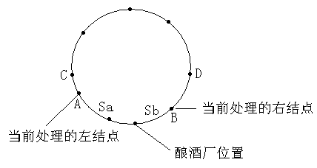
当前左右结点处理到AB时，比较Sa+Sca与Sb+Sdb的大小，则小的一个可以确定为对应点到酿酒厂的距离。

用上述的方法，我们就可以在O(n^2)的时间内解答原来的问题。这正是因为我们充分利用了信息，通过已知的信息去有目的的得到新的信息。那么能否在进一步利用信息呢？注意到刚才的过程中，对于两个不同的酿酒厂位置是作为完全独立的两个问题分开处理的，事实上，他们之间也是有联系的，我们也可以用前者得到的信息简化后者的计算。
首先对于每个酿酒厂的位置（见下图），都有一个“分界点”于之对应，所谓分界点也就是这个点的右边均沿顺时针到达酿酒厂，而这个点左边的点都沿逆时针方向到达酿酒厂，至于这个点本身则都可以，只要在整个程序中统一就可以了（对应于上面的处理方法，也就是扩展的两个点最终“相遇”的点）。

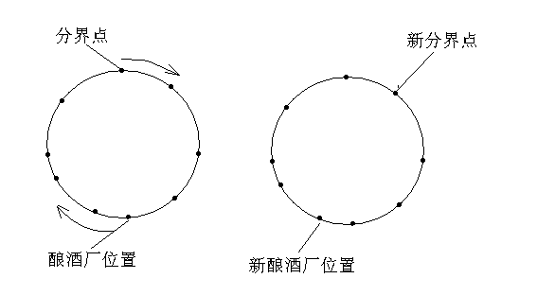
显然当酿酒厂顺时针移动时，分界点或者不动，或者也沿顺时针移动。要确定新的分界点位置，我们要先记下原来分界点从两个方向到酿酒厂的路径长，则按照现在酿酒厂的新位置重新确定这两个值只需要O(1)的时间。如果他们的大小关系发生了变化则说明分界点需要移动，按顺时针方向移动分界点（同时调整这两个点的大小，这一步也只要O(1)的时间），直到这两个值的大小关系再一次发生变化。这里要注意酿酒厂位置移动一格时，分界点可以移动很多格也可以一格也不移动，但是绝不会沿逆时针移动。
粗看这个方法，每一次移动酿酒厂位置后改变分界点，最坏情况仍要O(n)的算法时间复杂度，总体来说算法复杂度仍要O(n^2)。其实不然，在酿酒厂位置按顺时针方向绕一圈的过程中，分界点的位置也恰好绕了一圈，最后回到原来的位置，因此分界点的改变至多发生n次，也就是说，如果有一次分界点一下子移动了很多格，那么必然其他有很多时候，分界点的位置根本没动。因此，算法的时间复杂度其实是线性的，正比与n。

map
本题要求出对每一个格子周围r个格子之和，具体来说，对于格子(i,j),题目实际上要求从左上角格(a,b)到右下角格(c,d)矩形中的数据和,其中a=i-r,b=j-r,c=i+r,d=j+r，不妨记为w[i,j]。粗看此题似乎觉得很容易，但如果太掉以轻心也会发现并不如人愿。比如说，最简单的方法—— 一个一个格子逐一计算，最坏情况下算法复杂度将达到O(n^3)，对于n=250显然是难以让人忍受。
因此我们换一个方法：读入数据后，首先计算出从(1,1)到(i,j)的所有格中的数之和，记为s[i,j]。
举个例子来说，对于如下的地图，计算数组s：
1 | 0 | 0 | 0 | 1
1 | 1 | 1 | 0 | 0
1 | 0 | 0 | 0 | 0
0 | 0 | 0 | 1 | 1
0 | 1 | 0 | 0 | 0
1 | 1 | 1 | 1 | 2
2 | 3 | 4 | 4 | 5
3 | 4 | 5 | 5 | 6
3 | 4 | 5 | 6 | 8
3 | 5 | 6 | 7 | 9
数组s

仔细观察数组s的定义：容易得到w[i,j]=s[c,d]-s[a-1,d]-s[c,b-1]+s[a-1,b-1]，这样就可以在平方级的时间内得出解。
注意：计算s[i,j]时，可以先计算从格(i,1)到格(i,j)的所有数据和，即此时s[i,j]表示第I行从第1格到第j格的数据和，再计算从格(1,1)到格(i,j)的所有数据和，这样只需开一个n*n的数组即可。
这样本题的时间复杂度为O(n*n)，空间复杂度为O(n*n)，对于n<=250是完全可以承受的。

lam
这是一道关于图形的题目，然而又很容易看到它不是一般意义上类似于《摄影师的烦恼》这样的几何问题，而且从这道题的规模达到30000来看，它也不太可能用这样的方法来解决。因此最关键的问题就是是否能从图中看出一些规律、找出一些窍门，尽可能把复杂的两维问题转化为我们比较熟悉、容易解决的某些经典问题。正如数学家G·波利亚在1944年提出的“怎样解题表”中所讲到的：你能不能想出一个更容易着手的有关问题？一个更普遍的问题？一个更特殊的问题？一个类比的问题？你能否解决这个问题的一部分？……
然而不幸的是对这道题进行一些分析以后，仍然没有什么很好的想法，于是就想到了G·波利亚说的另一句话：你能不能重新叙述这个问题？你能不能用不同的方法重新叙述它？让我们来尝试一下换一个角度来看看这个问题。

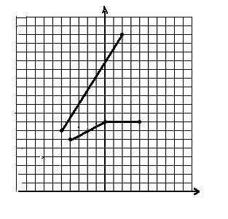
首先，这道题中让人觉得最难处理的就是线段与x轴夹角为45度这个条件。因此就想到了将这张图逆时针旋转45度。为了避免出现根号，我们这样进行旋转：x':=x-y,y':=x+y。
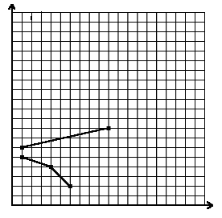

经过这样的转换，原来的问题就变为了当这两个点坐标满足x2>=x1 y2>=y1时可以连一条线，这样的条件是不是比原来看起来好处理很多了呢！事实上，这样处理以后问题的本质丝毫没有改变，接下来说明的解决方法用一样的办法变回去后就可以直接解决原来的问题，这里做这样一步转换只是为了说明更加清楚，解题思路更加清晰。

对这样一个新问题，首先，我们先按x坐标优先、y坐标次之的排序原则进行排序，这样就可以保证后面的点只能接在前面的点的后面。给原先无序的点进行排序以后，我们可以发现已经将两维的问题降为了一维的问题，这个时候x坐标的值不再起作用（它的信息已经包含在点的次序中了），我们只需要考虑y坐标就可以了。到这里，你是不是已经想起了《拦截导弹》（详见王建德老师写的《数据结构与算法》第216页）这样一道题目呢，经过这样两步化简，本题已经与《拦截导弹》这道题在形式上与之完全一样了。

因此我们只需要对y坐标用一次贪心就可以了，这是因为“x坐标排序后，后面的点只能连在前面的点的后面”这样一个条件满足最优子结构，且仅当其"高度"(即y坐标值)不低于前面的点时才可以连接。这样一来这道题就变得非常容易，经过上面的过程我们可以看到适当的简化与类比对于解题是非常有好处的。

时间复杂度：O(n log n)；
空间复杂度：O(n)。

Pro

这是一道关于图形的问题，要求判断一些矩形的连通情况。虽然题目本身涉及到了两维的图形问题，但由于问题只要确定连通情况，而不涉及长度、面积等几何量，因此，这与一些集合之间的合并并没有什么本质上的不同。很容易想到，这可以利用并查集很方便的解决。
利用并查集解决问题，涉及到两个需要解决的问题。一是如何确定集合之间是否可以合并的关系以及按照什么样的顺序来确定，二是怎样进行集合的合并。
对于这道题，第一个问题很容易解决，只要对每两个矩形都进行一次判断，如果有公共线段则进行合并，否则不做任何处理。虽然n最大可以达到7000，但由于循环结构内部的处理时间并不长，还是可以承受的。

